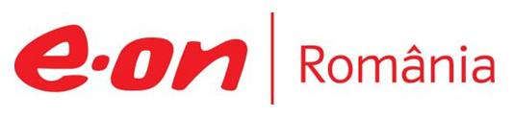

24-26 ianuarie 2020

RAPORT ZILNIC

În scopul unei mai bune colaborări, vă rugăm să ne semnalaţi eventualele neplăceri şi să ne oferiţi sugestii pe care le consideraţi necesare creşterii calităţii serviciului de monitorizare.

1.Ştiri şi emisiuni din domeniul gazelor

Calificativ:  NEUTRU | Subiectiv – 26 ian | Antena3-19:00-20:00
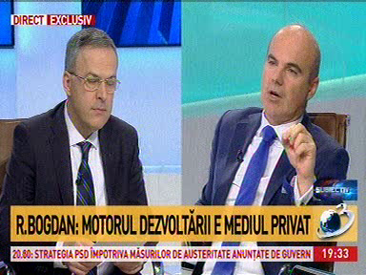 | În cadrul emisiunii „Subiectiv” de pe postul Antena3, s-au discutat următoarele subiecte:  - Rareş Bogdan, europarlamentar PNL, vorbeşte despre primele nemeritate pe care le iau anumite persoane din sistemul de stat şi dă exemplu de situaţii în care unii care lucrează la Transelectrica, la Hidroelectrica, la Nuclearelectrica sau ASF iau nişte prime care sunt anormale.  - În a doua parte a emisiunii, Viorica Dăncilă, fost premier, spune că plafonarea preţului la gaze prin OUG 114 a fost o măsură bună, dar a fost desfiinţată de Guvernul Orban. Aceasta mai spune că era o discuţie cu Comisia Europeană pentru definirea consumatorului vulnerabil astfel încât efectul creşterii preţului la gaze să nu fie suportat de cei cu venituri mici. Aceasta mai spune că PSD a avut în prim plan cetăţeanul, iar Guvernul Orban are în prim plan companiile şi măsurile sunt luate pentru companii.

Nu au fost ştiri de interes pe canalele radio.

2.Ştiri şi emisiuni din domeniul energiei

Calificativ:  NEUTRU | Ştiri B1 – 24 ian | B1TV-20:00
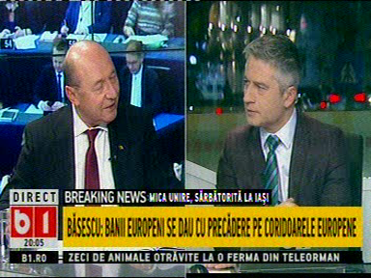 | În cadrul emisiunii „Ştiri B1” de pe postul B1TV, s-au discutat următoarele subiecte:  - Traian Băsescu, membru PMP, spune că în România totul va fi sub însemnul Green Deal şi după acest program se vor face finanţările de la UE. Acesta mai spune că acest program presupune ca până în 2050 UE să devină neutră din punct de vedere al emisiilor de carbon şi că implicaţiile pentru România sunt uriaşe.  - Acesta mai spune că se doreşte reducerea poluării, inclusiv în producerea de energie şi că trebuie stimulată producerea de energie eoliană unde România stă destul de bine, dar nu are o viziune de continuare a acestor politici.  - Traian Băsescu mai spune că a fost o luptă în parlamentul UE pentru ca în categoria energiilor curate să fie inclusă şi energia nucleară.

Nu au fost ştiri de interes pe canalele radio.

